
МИНОБРНАУКИ РОССИИ

Федеральное государственное бюджетное образовательное учреждение

высшего образования

«МИРЭА - Российский технологический университет»

РТУ МИРЭА

Институт Информационных Технологий (ИТ)
Кафедра инструментального и прикладного программного обеспечения (ИППО)

ОТЧЕТ ПО ПРАКТИЧЕСКОЙ РАБОТЕ №2
по дисциплине
«Объектно-ориентированное программирование»
Выполнил студент группы ИМБО-01-18 | Шкерин А. Л.
Принял ассистент кафедры ИППО | Строганкова Н.В.

Лабораторные работы выполнены | «__»_______201__ г. | (подпись студента)
«Зачтено» | «__»_______201__ г. | (подпись руководителя)

Москва 2019

Содержание

1. Цель лабораторной работы 3
2. Задание 3
3. Поэтапное выполнение лабораторной работы 3
4. Код программы 3
5. Результат работы программы 5
6. Вывод 5
Список использованных источников 6

1. Цель лабораторной работы
Целью данной практической работы является получение практических навыков по разработке нелинейных алгоритмов с использованием конструкции «if-else».

2. Задание
Написать программу по следующей таблице:
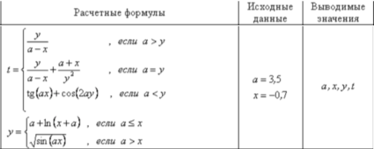
Рисунок 1 - задание

3. Поэтапное выполнение лабораторной работы
В первую очередь создадим все переменные, задав им тип double, ведь они даны как числа с плавающей запятой, так к тому же некоторые выражаются через тригонометрические функции. Дальше используем самый простой оператор if-else, который в зависимости от сравнения двух переменных будет выдавать нам конкретную формулу подсчёта. Также не забудем проверить программу на возможную ошибку с отрицательным корнем или делением на 0.

4. Код программы
Main.cpp

#include "pch.h"
#include <iostream>
#include <cmath>
using namespace std;

int main()
{
double a, x, y, t, l, s;
cout << "Enter a:";
cin >> a;
cout << "Enter x:";
cin >> x;
if ((a - x) == 0) { // нужно при исходе (a > y), строка 41
cout << "Divison by zero exception, re-enter x:";
cin >> x;
}
if (cos(a*x) == 0) { // нужно при исходе (a < y), строка 47
cout << "Divison by zero exception, re-enter x:";
cin >> x;
}

if (a <= x) {
if ((x + a) <= 0) { //По условию задания числа даются константами, но проверка не навредит
cout << "logarithmic argument must be greater than zero\n";
cout << "module operation was used on logarhmic argument\n";
l = abs(x + a);
}
y = a + log(l);
}
else {
if (sin(a*x) < 0) {
cout << "Square root arguement exception\n";
cout << "Sin(a*x) must be greater than zero, module operation was used on sin(a*x)\n";
s = sin(a * x);
s = abs(s);
}
y = sqrt(s);
}

if (a > y)
t = y / (a - x);
else if (a == y)
t = (y / (a - x)) + ((a + x) / pow(y, 2));
else
t = (sin(a*x)) / cos(a*x) + cos(2 * a*y);
cout << "a:" << a << endl;
cout << "x:" << x << endl;
cout << "y:" << y << endl;
cout << "t:" << t << endl;
}

5. Результат работы программы
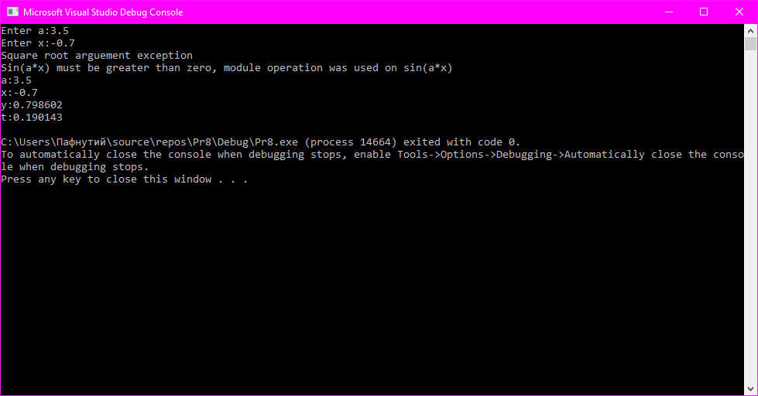
Рисунок 2 — Результат работы программы

6. Вывод
В данной работе мы получили практические навыки по разработке нелинейных алгоритмов с использованием конструкции «if-else».

Список использованных источников
- Н.В. Зорина Курс лекций по Объектно-ориентированному программированию, Москва, МИРЭА, 2016.
- Х.Дейтел, П.Дейтел. Как программировать на C++: Пер. с англ. - Москва: ЗАО "Издательство БИНОМ", 1998. 1024с.
- Ален И. Голуб. Правила программирования на Си и Си++: Пер. с англ. – Москва: В.Зацепин, 1996.
- М. Доусон. Изучаем С++ через программирование игр. - Спб.: Питер, 2018. - 352 с.: ил. ISBN 978-5-496-01629-2

